Вариант ╧1
Предметная область: Библиотека
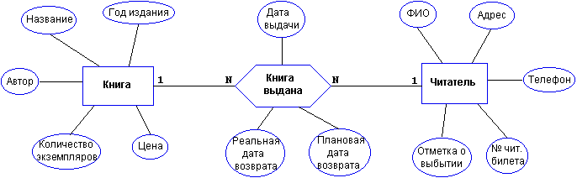
Выборки:
- Выбрать книгу, для которой наибольшее количество экземпляров находится "на полках" (не выданы читателям).
- Выбрать читателей, которые имеют задолженность более 4 месяцев.
- Определить книгу, которая была наиболее популярной весной 2000 года.
- Определить читателей, у которых на руках находятся книги на общую сумму более 100 грн.
Представление:
автор, название книги, фамилия читателя, плановая дата возврата - для невозвращенных книг, срок возврата которых уже прошел.
Триггер:
при удалении читателя, на руках у которого имеются книги, уменьшать количество экземпляров этих книг

Вариант ╧2
Предметная область: Университет
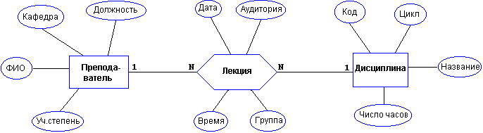
Примечание: Циклы дисциплин: гуманитарный, общеинженерный, математический, компьютерный и т.д.
Выборки:
- Выбрать преподавателя, который был "без работы" весной 2001г.
- Определить возможные "накладки" аудиторий в расписании.
- Вывести расписание занятий группы 'АП-17а' на март 2001г.
- Определить для каждой группы долю дисциплин каждого цикла в процентах.
Представление:
группа, дата, время, дисциплина, преподаватель, аудитория.
Триггер:
при добавлении новой лекции проверяется и при необходимости корректируется сумма часов дисциплины.

Вариант ╧3
Предметная область: Оптовая база
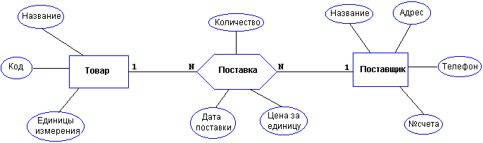
Выборки:
- Выбрать поставщиков, которые поставляют все товары.
- Определить поставщика, который поставляет товар 'коврик для мыши' по самой низкой в среднем цене.
- Вывести названия товаров, цены на которые никогда не повышались.
- Определить, на сколько единиц возросли поставки товара 'тапочки для тараканов' в 2001г. по сравнению с предыдущим годом.
Представление:
поставщик, товар, дата, общая стоимость партии.
Триггер:
при удалении поставщика удаляются товары, поставлявшиеся только этим поставщиком.

Вариант ╧4
Предметная область: Производство
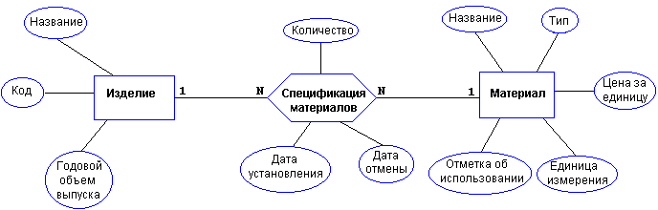
Выборки:
- Определить изделие, в которое входит больше всего материалов типа 'цветной металл'.
- Вывести список изделий, которые не производились в 2000 г.
- Вывести список изделий, для которых затраты на материалы в 2000 г. снизились по сравнению с предыдущим годом.
- Вывести среднемесячный расход материала 'лапша' в 2000 г.
Представление:
название изделия, название материала, количество, единицы измерания.
Триггер:
при удалении изделия материал, используемый только в этом изделии, помечается как неиспользуемый.

Вариант ╧5
Предметная область: Предпринимательство
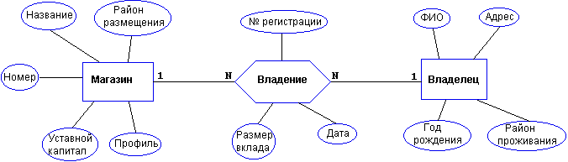
Примечание: профиль - продуктовый, галантерейный, канцелярский и т.п.
Выборки:
- Определить самого молодого предпринимателя, владеющего собственностью в районе 'Киевский'.
- Определить случаи, когда регистрировалось владение лицами, не достигшими 18 лет.
- Определить случаи, когда больше 50% уставного капитала магазина внесено предпринимателем, проживающим в другом районе.
Вывести список профилей магазинов, которыми владеет предприниматель 'Старусев' в порядке убывания вложенного в них капитала.
Представление:
название и номер магазина, имя владельца, размер вклада.
Триггер:
при удалении/изменении размера вклада размер уставного капитала уменьшается на соответствующую сумму.

Вариант ╧6
Предметная область: Автомастерская
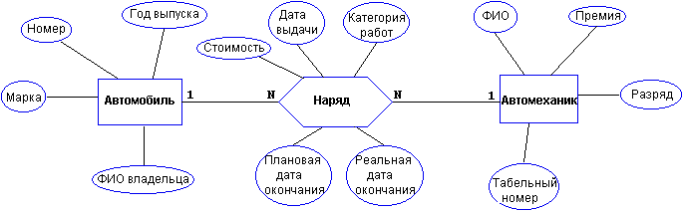
Выборки:
- Выбрать фамилию того механика, который чаще всех работает с довоенными автомобилями.
- Выбрать случаи, когда ремонт автомобилей марки 'Мерседес-600' задерживался относительно планового срока.
- Определить тех владельцев автомобилей, которых всегда обслуживает один и тот же механик. Вывести фамилии механика и его постоянного клиента.
- Для каждой категории работ определить, механик какого разряда чаще всего назначается на эту категорию работ.
Представление:
марка и номер автомобиля, имя механика, категория работ, дата выдачи наряда.
Триггер:
при досрочном завершении ремонта премия автомеханика увеличивается на 1% стоимости ремонта за каждый выигранный день.

Вариант ╧7
Предметная область: Сессия
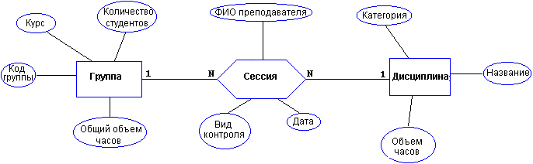
Категория дисциплины - гуманитарная, математическая, компьютерная, общеинженерная и т.д.
Вид контроля - зачет, экзамен.
Выборки:
- Для каждой группы определить продолжительность сессии.
- Определить преподавателя, который в сессию принимает экзамены (не зачеты) у наибольшего числа студентов.
- Определить, какой процент от общего объема дисциплин, изучаемых группой 'АП-17а', составляют дисциплины каждой категории.
- Определить, на сдает ли какая-либо группа два экзамена в один день.
Представление:
группа, дисциплина, вид контроля, преподаватель, дата.
Триггер:
общий объем часов для группы перевычисляется при изменении объема часов дисциплины или при переназначении дисциплины на сессию.

Вариант ╧8
Предметная область: Управление проектом
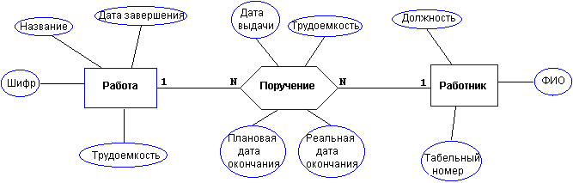
Выборки:
- Определить те работы в 2000 г., по которым плановые сроки выполнения превышают заданную дату завершения.
- Определить общее количество работ, находившихся на выполнении у сотрудника 'Палько' весной 1999 г.
- Определить те работы, которые к дате завершения были выполнены не более, чем на 50%.
- Определить должностной состав сотрудников, выполняющих работу 'проект Гелиограф'.
Представление:
работа, сотрудник, трудоемкость, дата выдачи.
Триггер:
контроль - сумма трудоемкостей розданных поручений не должна превышать общей трудоемкости работы.

Вариант ╧9
Предметная область: Поликлиника
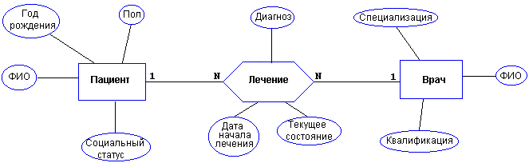
Текущее состояние - лечится, вылечился, направлен в стационар, умер.
Социальный статус пациента - учащийся, работающий, врем.неработающий, инвалид, пенсионер
Специализация врача - терапевт, невропатолог и т.п.
Квалификация врача - 1-я, 2-я, 3-я категория.
Выборки:
- Определить те случаи, когда заболевание 'язва желудка' лечилось врачем специализации 'невропатолог'.
- Вывести имена тех врачей, которые работают исключительно с пенсионерами.
- Определить процент смертности от заболевания 'кариес'.
- Пациентов, которые болеют/болели всеми болезнями.
Представление:
врач, пациент, диагноз - толко для вылечившихся пациентов.
Триггер:
больной-пенсионер направляется к врачу не ниже 2-й категории.

Вариант ╧10
Предметная область: Телефонизация
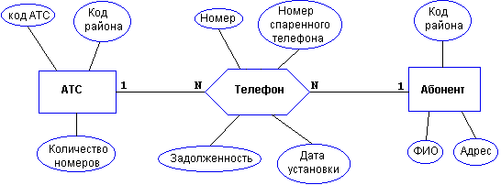
Выборки:
- Выбрать пары сблокированных телефонов.
- Определить АТС, районы действия которых перекрываются.
- Выбрать телефоны группового пользования, Вывести их номера и фамилии абонентов.
- Выбрать список абонентов АТС '47', имеющих задолженность больше 100 грн.
Представление:
АТС, номер телефона, абонент - для телефонов, установленных в текущем году.
Триггер:
контроль - не может быть более 2 сблокированных телефонов.

Вариант ╧11
Предметная область: Спорт
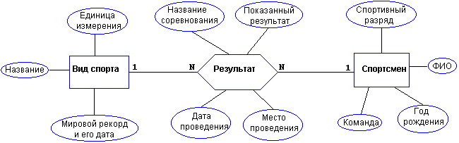
Выборки:
- Вывести таблицу распределения мест в соревновании 'открытый чемпионат' в городе 'Васюки' по 'шахматам' в 2000 г.
- Определить спортсменов, которые выступают более, чам в 3 видах спорта.
- Вывести список спортсменов, превысивших мировые рекорды.
- Определить наилучший показатель спортсмена 'Караваев' в виде спорта 'бег в мешках'.
Представление:
вид спорта, соревнование, место, дата, наилучший показатель.
Триггер:
исправление мирового рекорда при появлении соответствующего результата.

Вариант ╧12
Предметная область: Сельскохозяйственные поставки
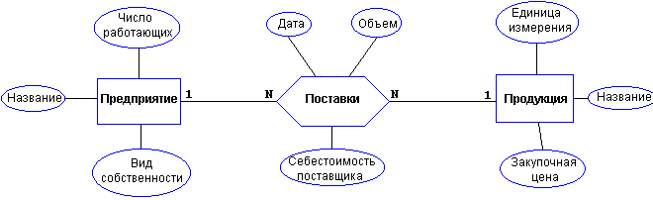
Выборки:
- Вывести предприятия, являющиеся нерентабельными в текущем году.
- Определить, предприятия какого вида собственности является ведущим в поставке продукта 'банан'.
- Определить объем дохода на одного работника в предприятии 'Серединное и неизменное'.
- Вывести список продуктов, для которых закупочная цена, как правило, ниже себестоимости производителя.
Представление:
предприятие, продукция, год, объем поставок в этом году
Триггер:
при удалении предприятия, являющегося единственным поставщиком какой-то продукции, удаляется и эта продукция.

Вариант ╧13
Предметная область: Городской транспорт

К лабораторной работе ╧2
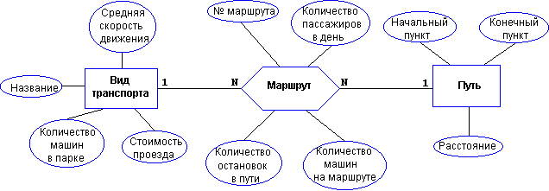
Выборки:
- Определить оптимальный по времени маршрут между пунктами 'Холодная Гора' и 'парк им.Горького'.
- Определить среднее время ожидания на остановке троллейбуса ╧39.
- Вывести маршруты трамваев в порядке убывания их протяженности.
- Вывести список ежедневных денежных поступлений для всех видов транспорта.
Представление:
вид транспорта, ╧ маршрута, начальный пункт, конечный пункт.
Триггер:
количество машин в парке не может превышать сумму количеств машин на маршрутах

Вариант ╧14
Предметная область: География
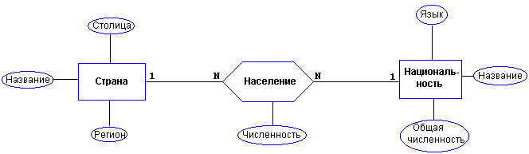
Выборки:
- Считая, что государственным является язык, на котором разговаримает не менее 20% населения страны, выбрать список государственных языков страны 'Оз'.
- Выбрать численность населения по всем странам.
- Определить столицу той строны, где проживает более всего представителей национальности 'светлый эльф'.
- Выбрать список национальностей, проживающих в регионе 'Драконовы Горы'.
Представление:
страна, национальность, численность
Триггер:
при изменении численности представителей национальности в одной стране изменяется общая численность для этой национальности.

Вариант ╧15
Предметная область: Домоуправление
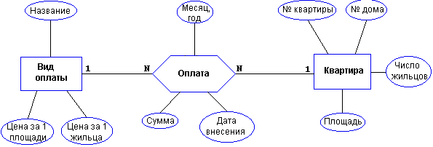
Выборки:
- Определить сумму месячной оплаты для всех квартир дома ╧5.
- Определить задолженность по оплате 'теплоснабжения' квартиры ╧512 дома ╧5.
- Определить общее число жильцов дома ╧5.
- Выбрать список квартир, которые не имеют задолженностей на начало текущего года.
Представление:
год, дом, квартира, задолженность по оплате.
Триггер:
сумма оплаты за месяц не должна превышать рассчетную.

Вариант ╧16
Предметная область: Аэропорт
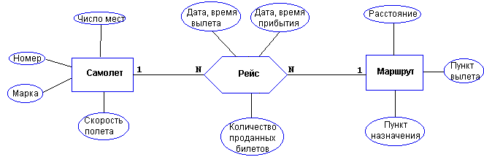
Выборки:
- Определить среднее рассчетное время полета для самолета 'ТУ-154' по маршруту 'Чугуев' - 'Мерефа'.
- Выбрать марку самолета, которая чаще всего летает по тому же маршруту.
- Выбрать маршрут/маршруты, по которым чаще всего летают рейсы, заполненные менее, чем на 70%.
- Определить наличие свободных мест на рейс ╧870 31 декабря 2000г.
Представление:
╧рейса, пункт вылета, пункт назначения, марка самолета, дата, время - на текущий месяц.
Триггер:
количество проданных билетов не должно превышать числа мест на рейсе.

Вариант ╧17
Предметная область: Рынок ПЭВМ
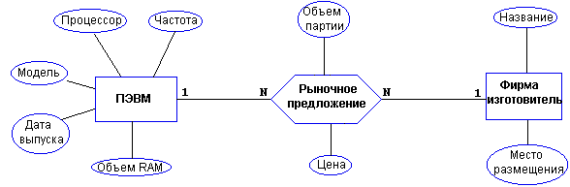
Выборки:
- Определить фирму, которая представляет самую новую модель на базе процессора 'Pentium-IV'.
- Выбрать модель с наибольшей тактвовй частотой, которая выпускается в г.'Богодухов'.
- Определить фирму, которая представляет на рынки товары на наибольшую сумму.
- Выбрать города, в которых выпускаются ПЭВМ на базе процессора 'POWER-4'.
Представление:
модель, процессор, изготовитель, цена.
Триггер:
при удалении фирмы-изготовителя удалаются и все предлагаемые ею модели.

Вариант ╧18
Предметная область: Деканат
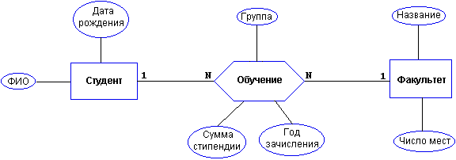
Выборки:
- Выбрать количество студентов на каждом курсе
- Выбрать суммарную стипендию группы '109' факультета 'АП'.
- Выбрать список групп факультета 'АП' с указанием численности студентов в каждой группе.
- Выбрать список студентов, не достигших к моменту зачисления 18 лет.
Представление:
факультет, курс, группа, ФИО студента.
Триггер:
количество студентов, зачисленных на курсе не может превышать число мест на факультете.

Вариант ╧19
Предметная область: Зоопарк
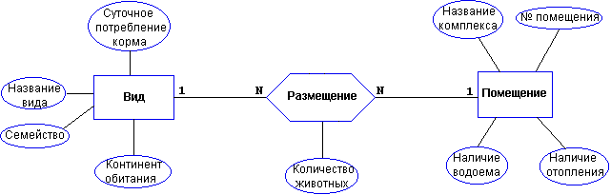
Выборки:
- Определить суточное потребление корма обитатеоями комплекса 'приматы'.
- Выбрать случаи размежения животного вида 'карликовый гиппопотам' в помещении без водоема.
- Определить общую численность представителей семейства 'псовые' в зоопарке.
- Вывести все пары видов, которые содержатся в одном помещении.
Представление:
вид, комплекс, количества.
Триггер:
не допускается размещение животных с континента 'Африка' в помещениях без отопления.

Вариант ╧20
Предметная область: Шахматы
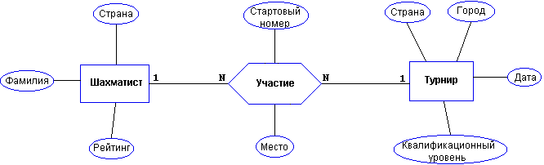
Выборки:
- Выбрать турнир с самым высоким рейтингом участников.
- Выбрать те турниры, где все призовые места заняли представители страны-хозяина турнира.
- Выбрать тех шахматистов, которые заняли не менее трех призовых мест в течение 2000 г.
- Определить турниры, в которых участник с самым высоким рейтингом занял последнее место.
Представление:
город, год, шахматист, место - только призеры.
Триггер:
при занесении занятого шахматистом места рейтинг шахматиста, занявшего место не ниже 3-го увеличивается на величину:
( 4 - место ) * квалификационный уровень турнира.

Вариант ╧21
Предметная область: Судоходство
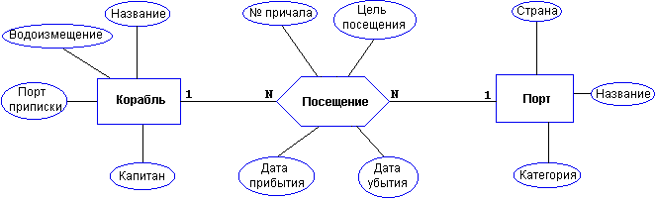
Выборки:
- Выбрать список кораблей, посещавших 'Портленд' зимой 1998/99 г.
- Определить, когда корабль 'Жаннетта' посещал 'Кейптаун' с целью 'починки такелажа'.
- Определить страны, в которые никогда не приходят корабли с целью 'каперство'.
- Определить, с какой целью чаще всего заходят корабли в порт 'Тортуга'.
Представление:
порт, корабль, капитан, цель посещения - только на текущий момент, только для 'Австралии'.
Триггер:
суда водоизмещением более 1000 т не могут при ниматься в портах категории ниже 2.

Вариант ╧22
Предметная область: Автотранспортное предприятие
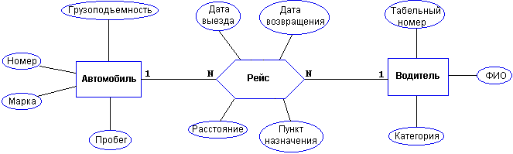
Выборки:
- Выбрать водителей, которые управляют автомобилями грузоподъемностью более 3т.
- Определить водителя, который проехал наибольшее расстояние в апреле 2000г.
- Определить, пункт назначения, в который чаще всего совершаются рейсы.
- Определить все автомобили, находившиеся в рейсе 15 мая 2000г.
Представление:
Водитель, автомобиль, дата выезда, пункт назначения - только для еще не закончившихся рейсов.
Триггер:
при занесении даты возвращения из рейса корректируется пробег автомобиля.

Вариант ╧23
Предметная область: Научные конференции
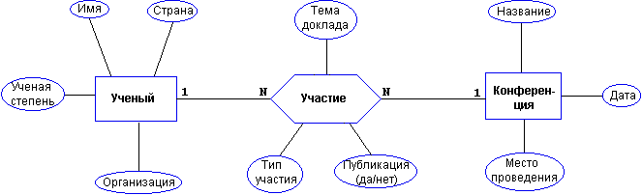
Тип участия: доклад, сообщение, стендовый доклад, оргкомитет и т.д.
Выборки:
- Выбрать список ученых, имевших публикации в 1999 г. с указанием числа публикаций для каждого.
- Выбрать названия конференций, материалы которых не опубликованы.
- Определить, в какой конференции участвовало больше всего докноров наук.
- Выбрать список конференций с указанием числа представленных на каждой из них стран.
Представление:
уч.степень, имя, конференция, страна, год, тема доклада - только для 'докладов'.
Триггер:
не разрешается более 3 докладов одного ученого на одной конференции.

Вариант ╧24
Предметная область: Программные продукты
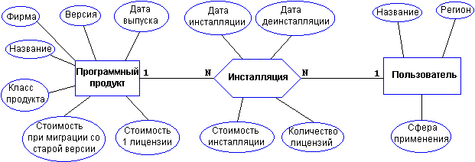
Сфера применения: делопроизводство, управление технологическим процессом, e-коммерция, e-бизнес и т.д.
Класс продукта: ОС, сервер приложений, СУБД, Web-сервер, система программирования и т.д.
Выборки:
- Определить прикладную область, которая требует наибольшей номенклатуры программных продуктов.
- Определить затраты на приобретение/модификацию программного обеспечения, сделанные покупатлем 'King Corporation' в 2000г.
- Определить, для каждого продукта, сколько в последние 5 лет появилось его новых версий. Определить, с какими опев какой конференции участвовало больше всего докноров наук.
- Выбрать список продуктов типа 'серверные операционные системы', в порядке убывания их популярности.
Представление:
Фирма-производитель, продукт, число лицензий, покупатель - только для действующих инсталляций.
Триггер:
стоимость инсталляции вычисляется автоматически с учетом первой покупки / миграции.

Вариант ╧25
Предметная область: Операционная система
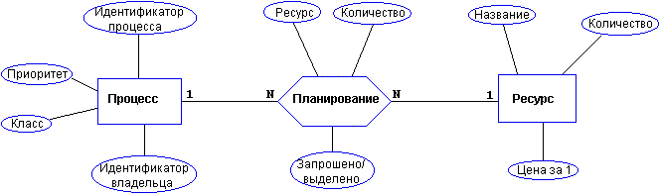
Классы процессов (в порядке убывания абсолютного приоритета): критический, серверный, нормальный, запасной.
Выборки:
- Определить, есть ли в системе процессы с запросами, превышающими возможности системы.
- Выбрать очередь к ресурсу 'файл data1' в порядке убывания приоритетов.
- Определить, в очередях к каким ресурсам есть процессы с приоритетом выше, чем у тех, которые владеют ресурсами.
- Определить владельца, у которого "самые большие аппетиты" в ценовом выражении.
Представление:
владелец, название ресурса, количество выделенных единиц, количество запрошенных единиц.
Триггер:
при добавлении нового планирования автоматически устанавливается признак "запрошено/выделено" - в зависимости от наличия свободных ресурсов.

Вариант ╧26
Предметная область: Добыча полезных ископаемых
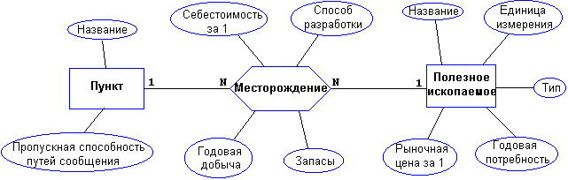
Выборки:
- Считая, что показатели даны на текущий год, а ежегодная добыча будет возрастать на 10% каждый год, определить те месторождения, которые будут исчерпаны через 5 лет.
- Определить те ископаемые, потребность в которых не удовлетворяется.
- Определить, какие ископаемые добываются в 'Эльдорадо', и добыча каких из них является прибыльной.
- Выбрать список мест, в которых добывается 'твердое топливо' 'открытым способом'.
Представление:
место, название ископаемого, тип ископаемого, способ разработки.
Триггер:
годовая добыча не должна быть больше пропусконй способности путей сообщения.

Вариант ╧27
Предметная область: Театр
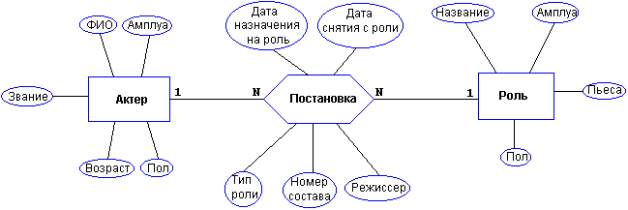
Амплуа: герой-любовник, инженю, злодей т.д.
Тип роли: главная, вторая, эпизод, статист т.д.
Выборки:
- Определить любимого актера режиссера 'Балаяна'.
- Выбрать имена актеров, в творческой биографии которых более 50% ролей назывались 'кушать подано'.
- Выбрать список пьес, в которых исполнители главных ролей менялись более 3 раз.
- Выбрать список актеров, которые находятся в "творческом простое" с начала 2000 г.
Представление:
Пьеса, режиссер, актер 1-го состава.
Триггер:
если при назначении актера на роль оказывается, что роль уже "занята", в старом назначении делается отметка о снятии.

Вариант ╧28
Предметная область: Справочная аптек
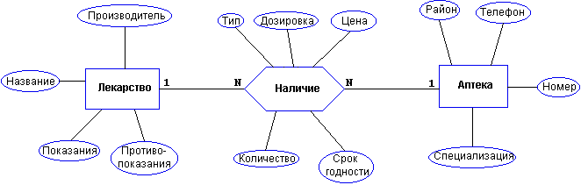
Тип: таблетки, микстура, мазь и т.д.
Выборки:
- По ассортименту предлагаемых лекарств определить, какой болезнью чаще всего страдают жители района 'Киевский'.
- Определить, какие убытки понесет аптека ╧47, если в течение месяца не реализует все лекарства, у которых кончается срок годности.
- Определить, в каких аптеках дешевле всего 'анальгин'.
- Выбрать список лекарств, которые подходят для больного, страдающего болезнями 'цирроз печени' и 'остеохандроз' одновременно.
Представление:
Аптека, лекарство, количество, цена - только для лекарств, срок годности которых меньше месяца.
Триггер:
при изменении количества запись удаляется, если количество становится 0.

Вариант ╧29
Предметная область: Кулинария
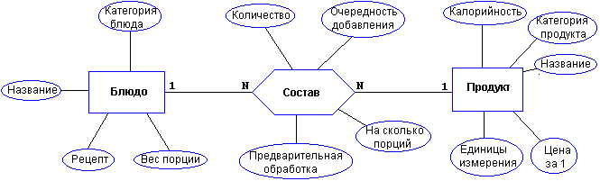
Категория блюда: первое, второе, гарнир, десерт и т.д.
Категория продукта: мучное изделие, мясо, молоко, фрукты и т.д.
Выборки:
- Определить, для каких блюд продукты категории 'овощи' предварительно подвергаются 'пассировке'.
- Выбрать названия блюд с указанием калорийности одной порции для каждого из них.
- Определить блюдо, в которое входит больше всего продуктов категории 'пряность'.
- Для всех блюд категории 'первое блюдо' выбрать списки входящих в них продуктов в порядке их добавления.
Представление:
Название блюда, продукт, количество, стоимость.
Триггер:
удаляются продукты, которые не входят ни в какие блюда.

Вариант ╧30
Предметная область: Отдел кадров
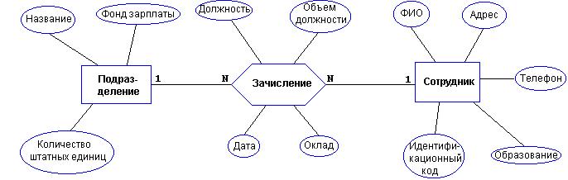
Выборки:
- Выбрать сотрудников, которые занимают инженерные должности, не имея высшего образования.
- Выбрать резервы фонда зарплаты по подразделениям.
- Определить, в каких подразделениях работает сотрудник 'Кислярский'.
- Определить самого "молодого" сотрудника в подразделении 'Проект А'.
Представление:
Сотрудник, подразделение, должность, оклад.
Триггер:
при зачислении контролируется превышение числа штатных единиц и фонда зарплаты.

